使用入口
PC端：通过融合门户（scloud.sbs.edu.cn）-->学生海外学习交流申请或通过搜索框搜索。见图1-1。
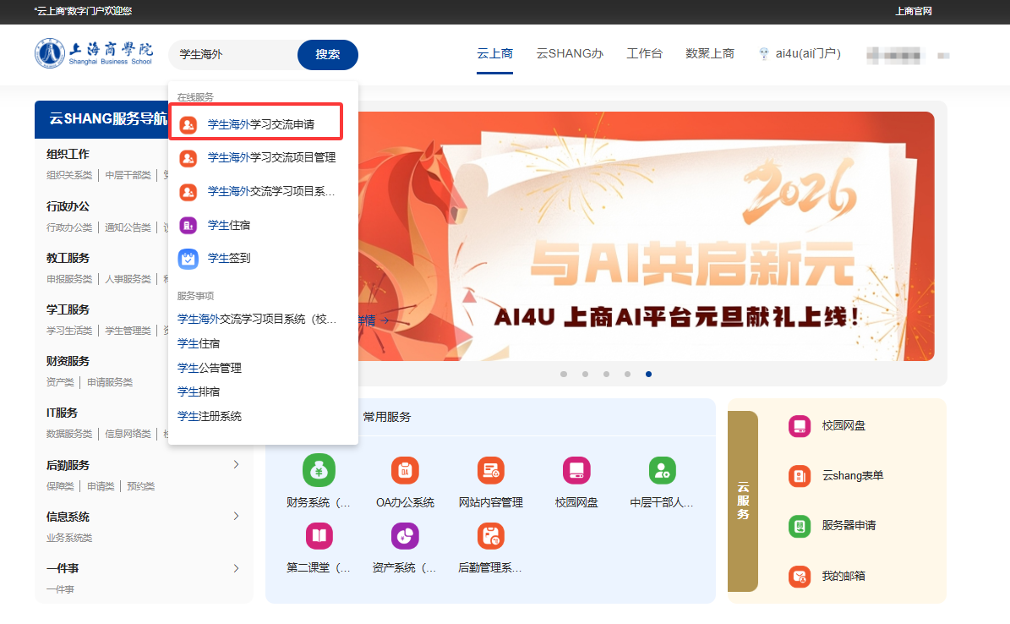
图1-1
移动端：通过i上商-->应用中心-->学生海外学习交流申请或通过搜索框搜索。见图1-2。
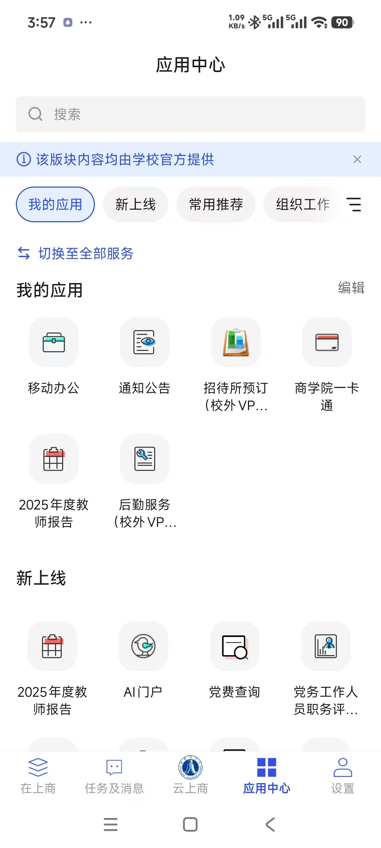

图1-2

服务申请表
基本信息：姓名、学号、所在学院、联系方式、姓名拼音、出生日期、性别、班级、身份证号数据读取教务系统学生基本信息自动带出。
申请信息：申请项目名称下拉选择当前报名中的项目，选择后自动带出改项目年份、项目申报开始、截止时间。
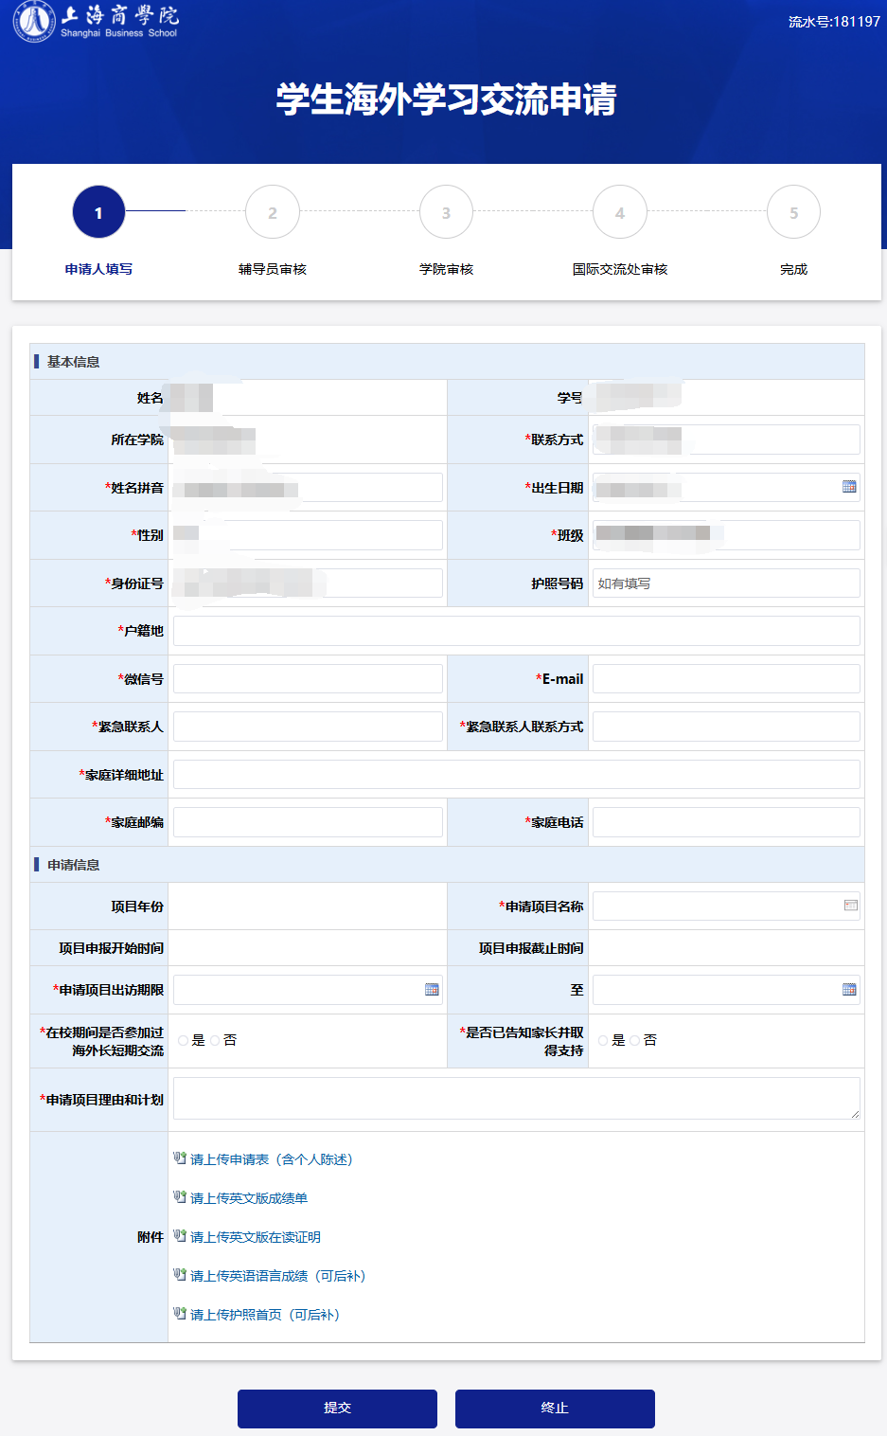
图2-1

审批流程
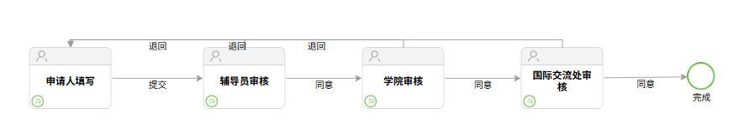
- 辅导员审核：申请人所属辅导员审核，本环节可选择同意或退回。见图3-1。
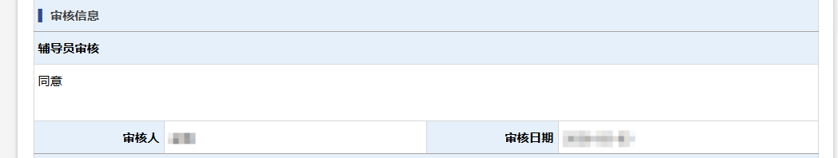

图3-1

- 学院审核：学院由学院院长、综合办主任其中一位进行审批，本环节可选择同意或退回。见图3-2。
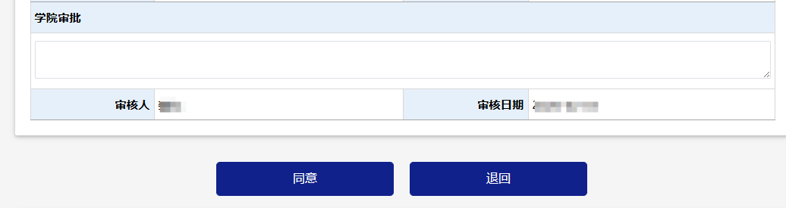

图3-2
- 国际交流处审核：根据申请人所申报项目的所属负责人进行审核，本环节可选择同意或退回。见图3-3。
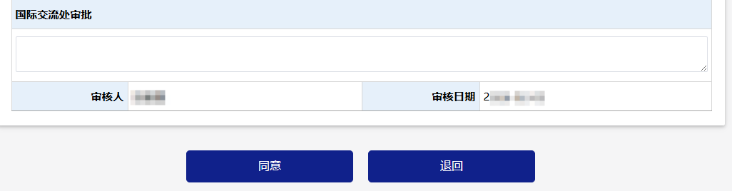
图3-3

待办任务
申请人提交后可在PC端融合门户：工作台-->任务中心-->已办任务中查看；移动端i上商。见图4-1。
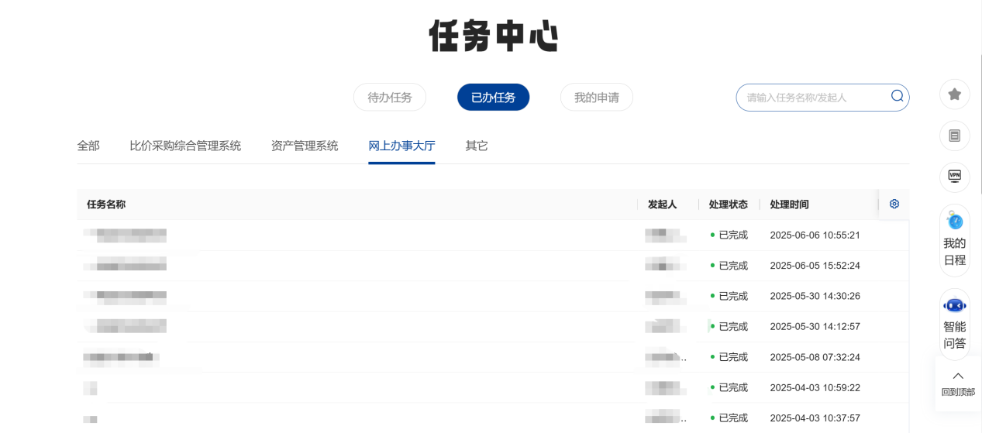
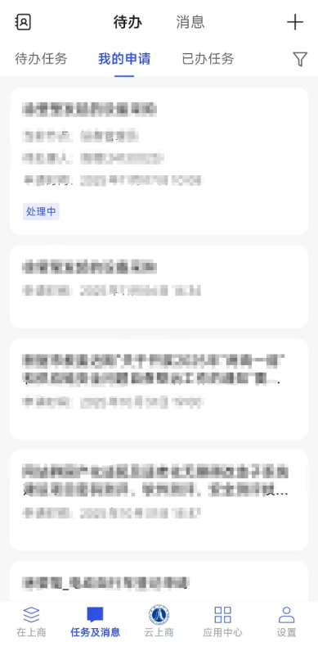

图4-1
议题提出、议题确定、查阅议题材料在进行到本环节时PC融合门户：任务中心-->待办任务;移动端i上商：任务及消息-->待办任务会收到待办点击进行办理。
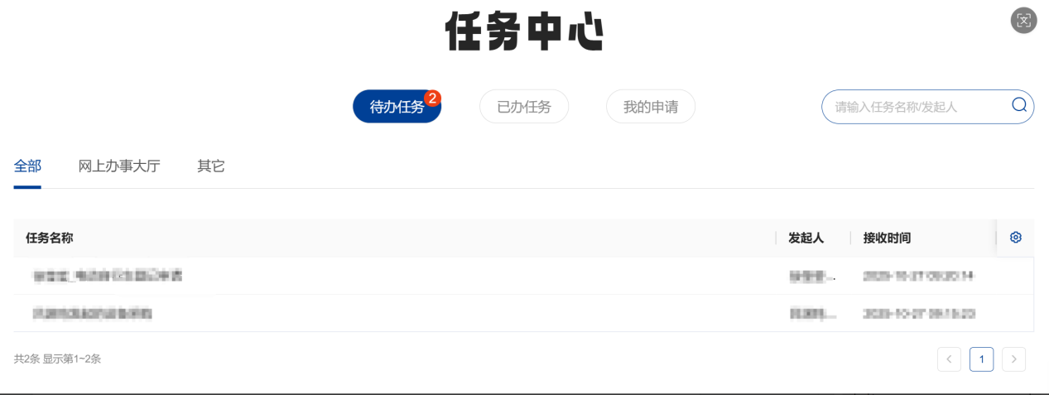
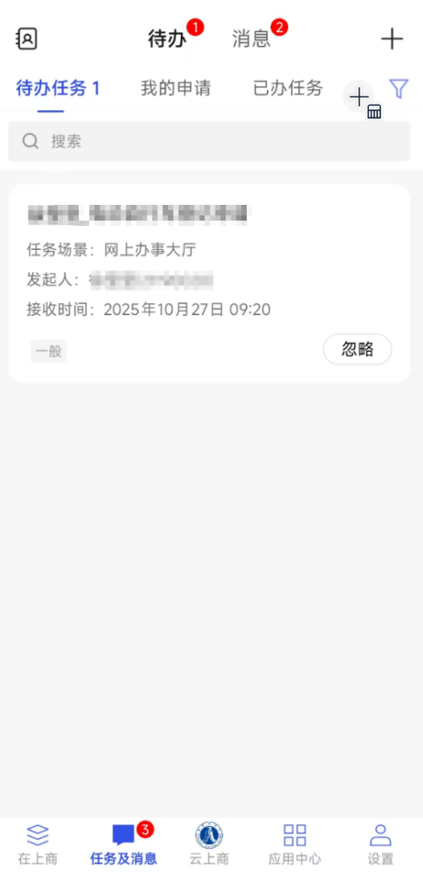
图4-2

